Práctica UD4: Servicio FTP
con vsFTPDd

Desenvolvemento de aplicacións web

MP0614. Despregamento de aplicacións web
Sumario
Instrucciones 3
Ejercicio 1: RFC959 y cuestiones FTP 4
Ejercicio 2. Servidor vsftpd 5
Ejercicio 3. Captura de contraseña 6
Ejercicio 4. Comparación de servidores FTP 7
Ejercicio 5. Cliente ftp de consola 8
Ejercicio 6. Cliente ftp con interfaz gráfica 9
ANEXO. Información de apoyo. 10
Ejercicio 1 10
Ejercicio 2 10
Ejercicio 3 10
Ejercicio 4 10
Ejercicio 5 10
Ejercicio 6 10
Sobre los ejercicios 11

Instrucciones
- Las capturas de las máquinas virtuales deben mostrar el nombre de la máquina.
- En el nombre de la máquina virtual debe contener la inicial y el apellido del alumno/a que entrega la práctica.
  - Por ejemplo, si creo una máquina virtual llamada "vsFTPd Server", debo nombrarla "jlopez vsFTPd Server".
- Las capturas deben de tener una calidad suficiente para que su contenido pueda ser legible.
- La entrega será en la tarea de la plataforma moodle mediante un fichero pdf practica_x_tu_nombre.pdf (x es número de practica y tu_nombre es tu nombre) en el que se puedan ver en las diferentes secciones lo solicitado.

Ejercicio 1: RFC959 y cuestiones FTP
Lee el documento RFC959 y contesta a las siguientes cuestiones con TUS PROPIAS PALABRAS:
1. ¿Cuáles son los objetivos de FTP según la RFC?
-Promocionar el uso compartido de ficheros.
-Animar al uso indirecto o implícito (a través de programas) de servidores remotos
-Hacer transparente al usuario las variaciones entre la forma de almacenar
ficheros en diferentes ordenadores
-transferir datos fiable y eficientemente.

2. Cita cuatro nuevos comandos que han sido introducidos en esta versión de la especificación y para qué sirve cada uno.
RMD – Borrar directorio
PWD – Mostrar directorio de trabajo
MKD – Crear directorio
SMNT- Monstar estructura

3. ¿Qué es ASCII? ¿Qué diferencia hay entre archivos ASCII y binarios?
Es un código estándar definido y establecido para representar los caracteres (letras, números, signos de puntuación, caracteres especiales, etc.) de forma numérica.

Los archivos en ascii son archivos de texto y binarios son archivos en bits.

4. ¿Para qué sirve el "error recovery"?
Un procedimiento que permite al usuario recuperar el control a partir de ciertas condiciones de error, como un fallo en el servidor o en el proceso de transferencia.

5. ¿Por qué a veces son necesarias conversiones en los datos que se transfieren? ¿En qué casos son necesarias y en qué casos no?
Muchas veces los sistemas entre los que compartimos informacion son diferentes, en estos casos es cuando debemos realizar conversiones sobre los datos para garantizar la integridad de la informacion.
Es necesario cuando los sistemas son diferentes.

6. Explica con tus palabras los inconvenientes del modo activo del FTP que son solucionados por el modo pasivo. ¿Qué puertos se usan en cada caso?
En el ftp activo el lado cliente inicia la conexión al puerto 21 del servidor(autenticacion FTP), una vez el cliente se autentica el servidor inicia una conexión hacia el lado cliente desde su puerto 20 (transferencia de archivos FTP)

En cambio en el ftp pasivo, el cliente es quien inicia ambas conexiones, normalmente en los entornos de produccion, cuando el lado servidor inicia una conexión hacia fuera de su entorno, ha de tener en los firewall las direcciones a las que accedera en sus whitelist.
Usando el FTP pasivo, al realizar las conexiones el lado cliente, no necesitamos exponer el servidor.

7. Obtén con un cliente FTP cinco códigos de respuesta (reply code), e indica su significado
echando mano de la RFC.
501 Error de sintaxis en parámetros o argumentos.
202 Orden no implementada, no necesaria en este sistema.
502 Orden no implementada.
503 Secuencia de órdenes incorrecta.
504 Orden no implementada para ese parámetro

8. Haz una lista de 5 comandos del protocolo FTP y su significado.
ABOR-Abortar comando anterior
ACCT - Proporciona información sobre una cuenta
ASCII - Cambia del modo binario al modo ASCII, la configuración estándar sin comandos FTP es ASCII
BINARY -Cambia del modo ASCII al modo binario
CD - Cambia al siguiente nivel superior (CD significa “cambiar de directorio”)

9. ¿Qué tipos de puertos hay? ¿Qué entidad asigna los puertos bien conocidos? Pon 5 ejemplos de puertos y su servicio asociado.
-Tenemos puertos TCP y UDP

-Puertos conocidos:
443 – HTTPS
80 – HTTP
21 – FTP (autenticacion)
20 – FTP(tranferencia)
3306 - MySQL

10. Compara TCP y UDP, y justifica por qué DNS suele utilizar UDP para consultas y en cambio FTP utiliza TCP para las conexiones de datos y de control.
-La principal diferencia entre el TCP (protocolo de control de transmisiones) y el UDP (protocolo de datagramas de usuario) es que el TCP es un protocolo basado en conexiones y el UDP es sin conexiones pero mas rapido.

-El UDP, es un protocolo de comunicación que se utiliza en Internet para transmisiones sujetas a limitaciones temporales, como la reproducción de vídeo o las búsquedas en DNS. Acelera las comunicaciones al no establecer formalmente una conexión antes de transferir los datos, por otro lado FTP necesita establecer dicha conexión para asegurar la transferencia de los datos.

11. ¿Qué significa que los usuarios en FTP estén "enjaulados" en un directorio?
El aislamiento de usuarios FTP consiste en que cada usuario está aislado (enjaulado) dentro de su directorio personal, y no puede moverse a otros directorios por encima del suyo. Se trata de una medida de seguridad.

Ejercicio 2. Servidor vsftpd
Para la tarea puedes utilizar máquinas virtuales o contenedores de Docker. Puedes apoyarte en el uso de webmin si eso te facilita la tarea.
Adjunta y comenta capturas de pantalla y las lineas de configuración que has modificado o no para
cada punto (a veces no hay que modificar la configuración por defecto).

1. Instala el servidor vsftpd.
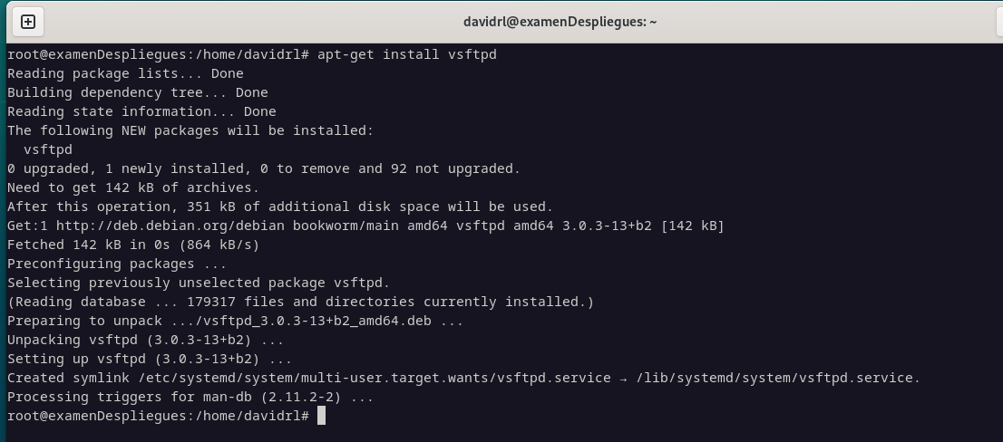
Instalamos vsftpd:

2. Edita la configuración para permitir el acceso anónimo. Conéctate al servidor anónimamente a través de un cliente FTP.
Vamos al archivo de configuracion de nuestro vsftpd ubicado en /etc/vsftpd.conf y modificamos la entrada “anonymous_enable” y le cambiamos el NO por YES
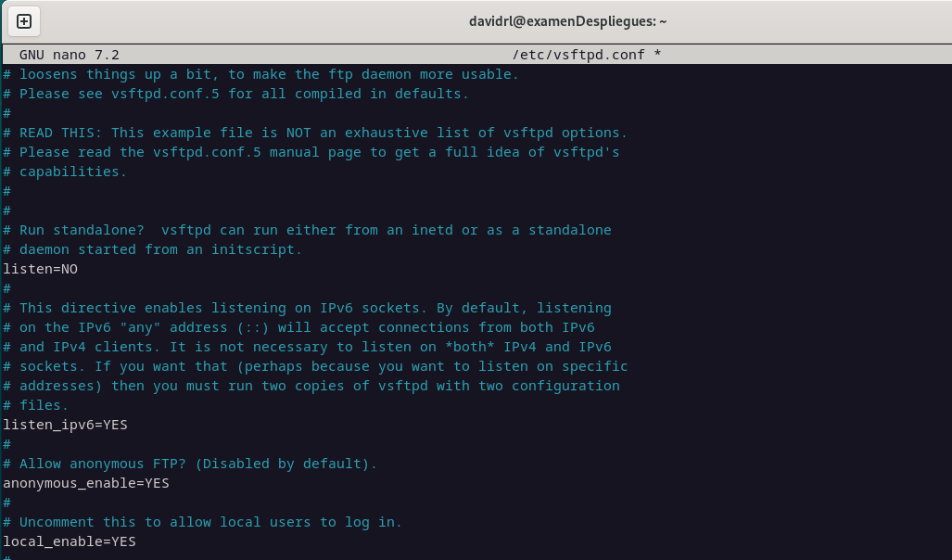

Guardamos y reiniciamos el servicio.

He instalado el cliente FTP filezilla, vamos a acceder desde dicho cliente.
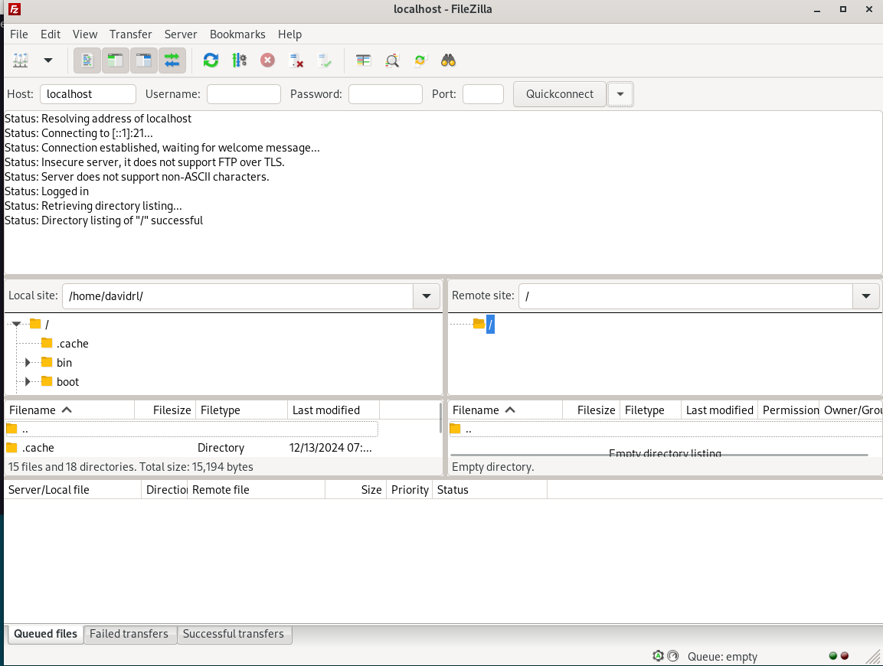
Realizamos la conexión sobre localhost:

3. Habilita la subida de ficheros para usuarios anónimos.

Fuente usada:
https://samelmousaoui.com/2023/12/08/introduccion-a-vsftpd-en-ubuntu-server-configuracion-y-seguridad/

Para permitir la subida de archivos para usuarios anónimos debemos de hacer lo siguiente, primero necesitamos crear una carpeta donde los usuarios anónimos puedan subir los archivos, creamos la carpeta /var/ftp/public, le tenemos que dar la autoria de dicho directorio al servicio ftp, una vez hecho, creamos un directorio debajo llamado uploads, y sobre este damos permisos de escritura, lo hacemos con los siguientes comandos:
mkdir -p /var/ftp/public/uploads
chmod 777 /var/ftp/public/uploads/
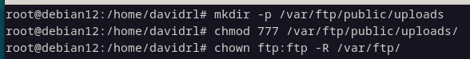
chown ftp:ftp -R /var/ftp/

Nos aseguramos de que la carpeta raíz para los usuarios anónimos no tengan permisos de escritura (esto provocaría un error al conectarnos si no lo configuramos):
chmod 555 /var/ftp/public
Ahora configuramos las directivas en el archivo de configuración de vsftpd:
write_enable=YES
anon_upload_enable=YES
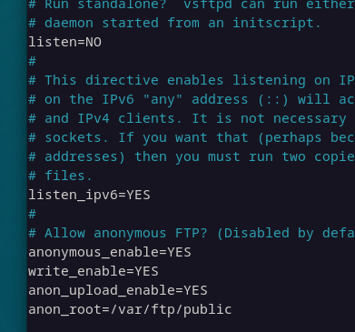
anon_root=/var/ftp/pub

Reiniciamos el servicio.

Ahora voy a crear un archivo para subirlo, llamado davidrl.txt, me voy a conectar al ftp de manera anónima y lo voy a subir, usamos el comando:
put nombreArchivo
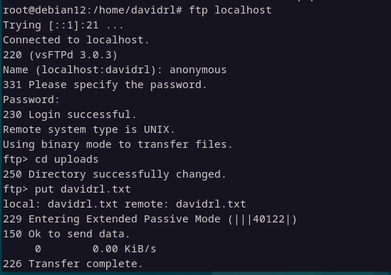

4. Limita el tiempo de desconexión por inactividad a 2 minutos.
Volvemos al archivo de configuracion y cambiamos la siguiente entrada:
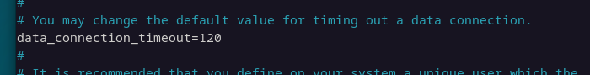
5. Incluye un texto descriptivo: "Bienvenido al servidor FTP de TuNombre", que lean los usuarios al conectarse.
Volvemos al archivo de configuracion y cambiamos la siguiente entrada:
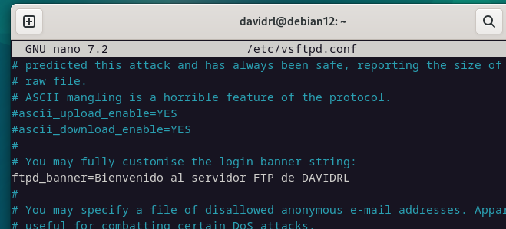
reiniciamos el servicio y comprobamos:
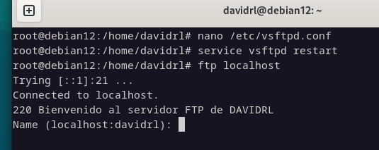

Ejercicio 3. Captura de contraseña
- El protocolo FTP es inseguro.
- Utiliza el Wireshark (o cualquier otro método) para obtener la contraseña de un usuario
- Securiza el servicio (uso de certificados)
- Documenta el proceso adjuntando captura de pantalla en la que se vea la contraseña.
Fuente usada:
https://samelmousaoui.com/2023/12/08/introduccion-a-vsftpd-en-ubuntu-server-configuracion-y-seguridad/

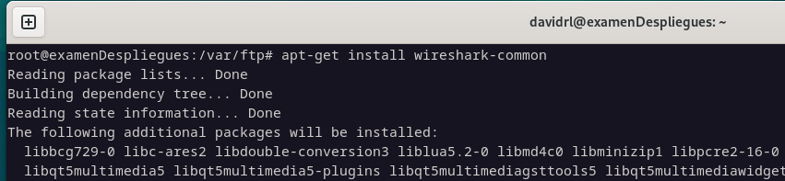
Instalamos wireshark:
apt-get install wireshark-common
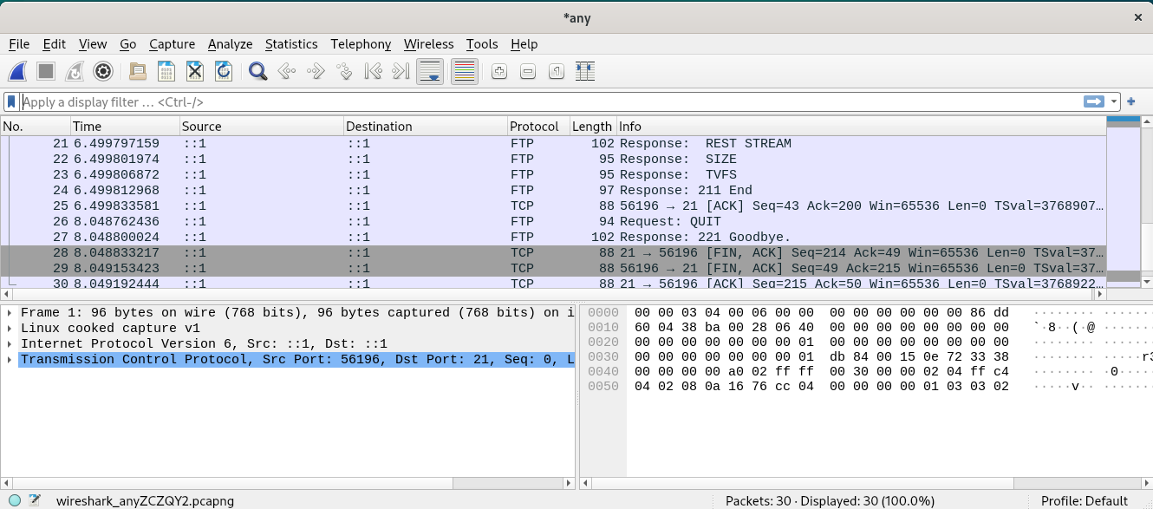
Iniciamos wireshark y nos ponemos a escuchar a traves de nuestra interfaz de red o por todas (any), hacemos una conexión contra el ftp y miramos los paquetes:

Podemos observar que la contraseña se envía en texto plano.
Para securizar la conexión de nuestro fpt podemos usar SSL lo implementaremos de la siguiente manera:
Primero generamos el certificado:

openssl req -x509 -nodes -newkey rsa:2048 -keyout /etc/ssl/private/vsftpd.pem -out /etc/ssl/certs/vsftpd.pem -days 365

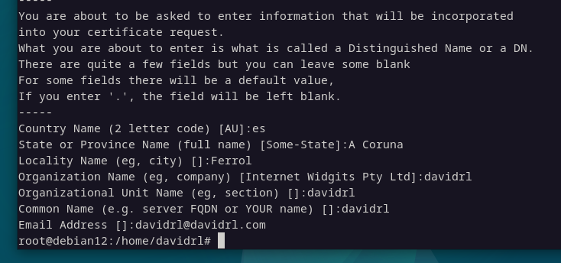

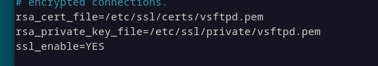
Ahora vamos al archivo de configuración de nuestro FPT en /etc/vsftdp.conf y modificamos las entradas:
Indicamos la ruta donde hemos generado el certificado y cambiamos ssl_enable a YES

Guardamos y reiniciamos el servicio.
Vamos ahora a intentar el sniffing desde wireshark a ver si podemos encontrar algo, primero voy a realizar la conexión al ftp, en este caso usando filezilla:
Vemos que nos dice que el certificado que estamos usando es desconocido (ya que es autofirmado), pero nos sirve para ver que estamos usando SSL
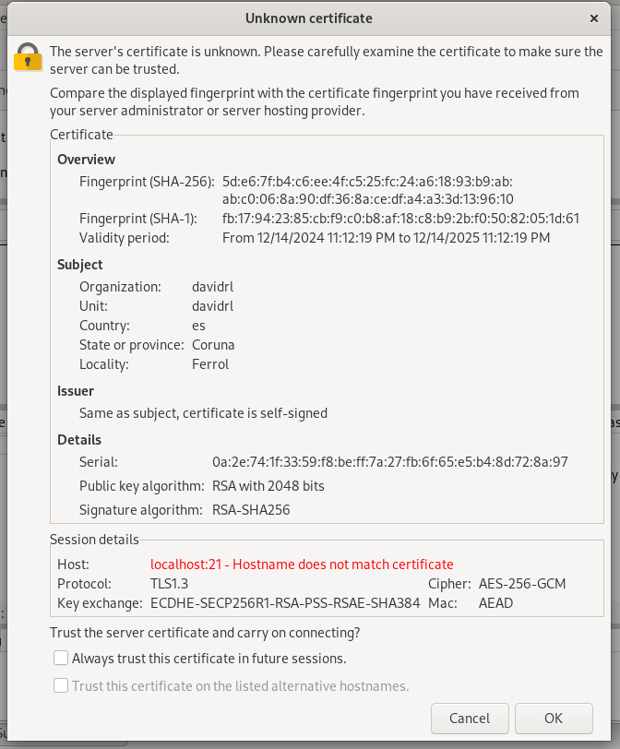

Ahora miremos la traza en el wireshark:
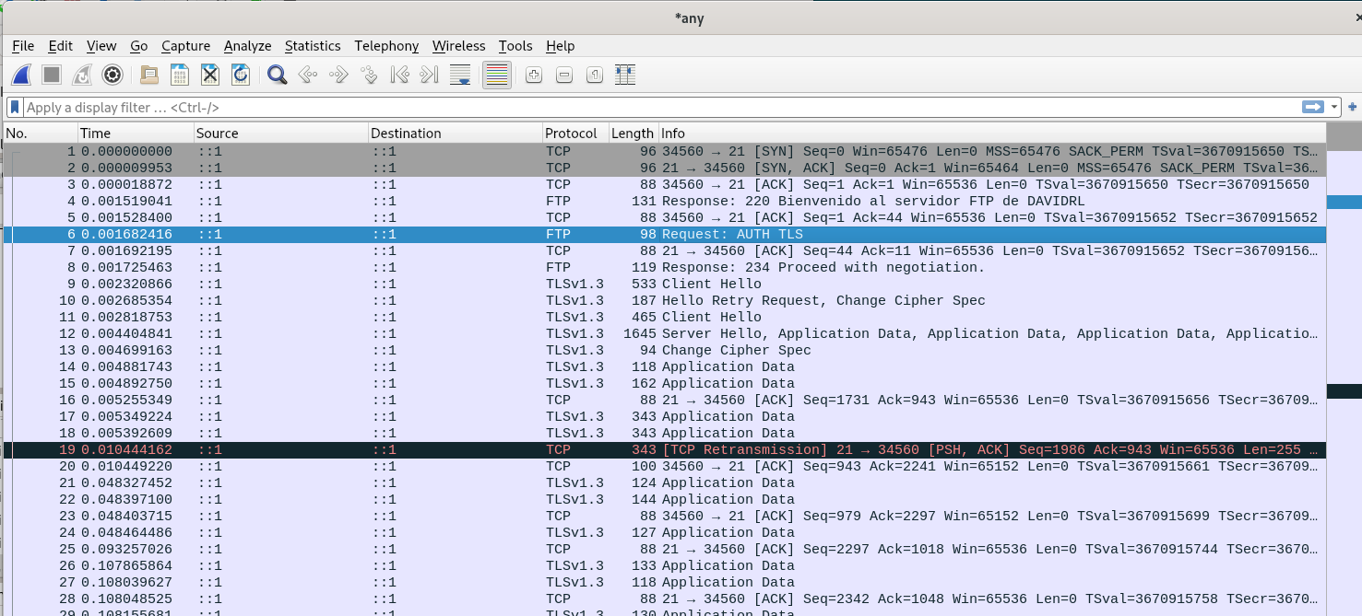

A diferencia de lo que vimos en la traza anterior aquí no podemos visualizar el texto con la contraseña, ya que va cifrada.

Ejercicio 4. Comparación de servidores FTP
Existen gran cantidad de servidores FTP. Puedes localizar algunos:
- Comparison of FTP server software packages en la wiki
- Para windows
- Para linux
Instala al menos uno que no sean el vsftpd:
- Adjunta capturas de pantalla.
- Y escribe un breve resumen comparando sus opciones.

Voy a instalar proftpd:
apt-get install proftpd
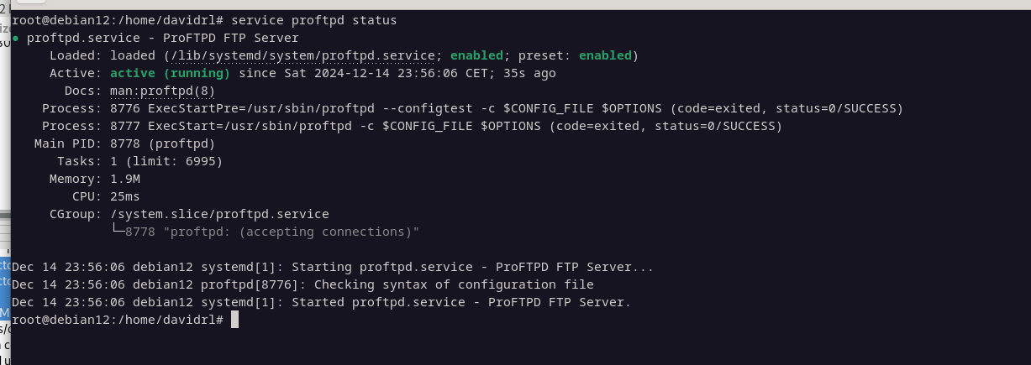

Ambos servidores FPT son muy similares en general, y los únicos puntos caracteristicos que he encontrado que distan entre ellos es que vsftpd es simple y se centra en la seguridad y en el rendimiento, siendo poco flexible en su configuración, mientras que PROftpd no es tan cerrado en su configuración y también es más pesado debido a su diseño basado en modulos.

Ejercicio 5. Cliente ftp de consola
Conéctate a un servidor FTP utilizando la herramienta de consola.
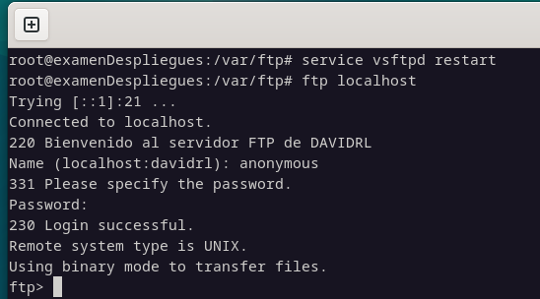
Aporta capturas de pantalla e indica los comandos utilizados para:
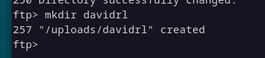
- Crear alguna carpeta

- Descargar y subir al menos algún fichero de texto

Descargar:
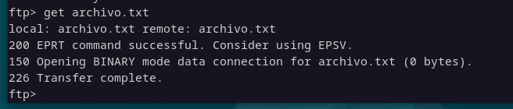
put nombreArchivo

Subir:
get nombreArchivo
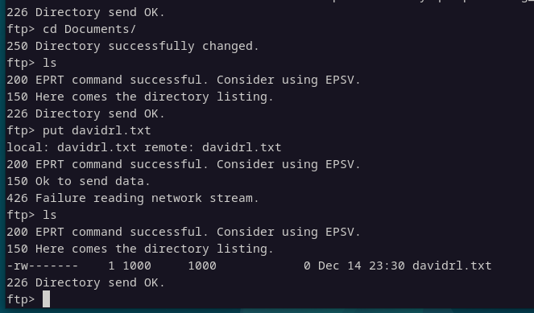

- Descargar y subir al menos algún fichero que NO sea de texto
Descargamos la imagen:
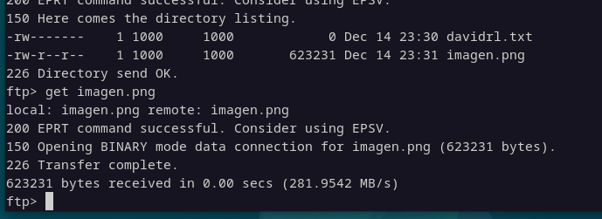

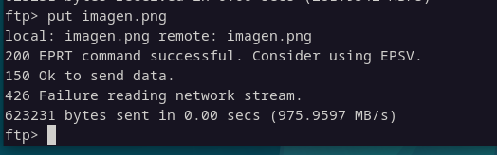
Subimos la imagen:

- Cambia los modos de transferencia a los apropiados.
Modo para texto:
ascii
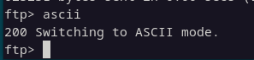

Modo para binarios:
binary
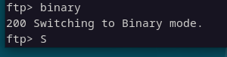

Ejercicio 6. Cliente ftp con interfaz gráfica
1. Utiliza un clientes gráfico para conectarte a un servidor.
Voy a usar gFTP:
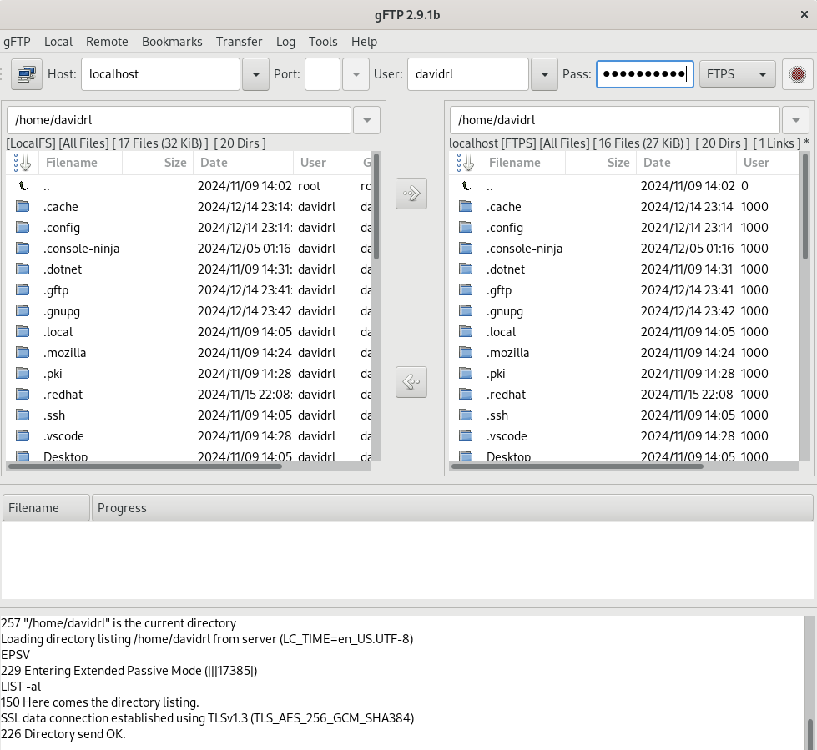
2. Sube y baja algún archivo, crea alguna carpeta, y comenta los comandos del protocolo FTP que ahí aparecen.

Subo el archivo davidrl.txt:
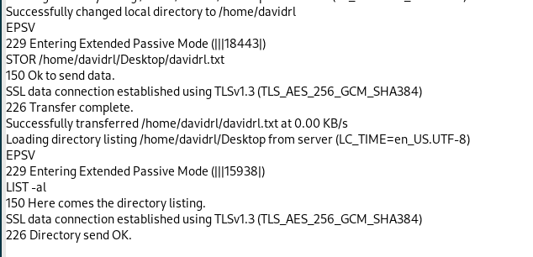

Podemos ver que hace lo siguiente:
Entra en modo pasivo extendido (EPSV) para iniciar la conexión
A través de STOR, el cliente indica que va a subir un archivo
El servidor da el OK y se realiza la transferencia a través de SSL

Descargo el archivo davidrl.txt:
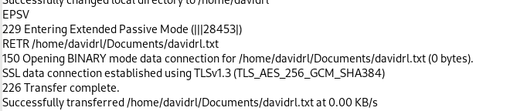
El flujo de la transacción es similar al anterior con la diferencia de que en lugar de usar el comando STOR, usa RETR para solicitar el archivo
Crear carpeta:
Se usa el comando MKD para crear el directorio.

ANEXO. Información de apoyo.
Estos enlaces te pueden servir de apoyo y guía para la realización de las tareas.
En general, para todas las tareas de este módulo, una muy buena referencia es esta:
https://www.server-world.info/en/

Ejercicio 1
- RFC 959: File Transfer Protocol
- RFC 959: File Transfer Protocol
- rfc-es.org/rfc/rfc0959-es.txt (en español)

Ejercicio 2
- Instalación del servicio vsftpd en Ubuntu 22.04
- Servidor FTP Ubuntu Server MUY BIEN EXPLICADO - VSFTPD en Ubuntu Server

Ejercicio 3
- FreeKB - Wireshark - View FTP usernames and passwords
- Capture FTP Username And Password Using Wireshark
- Configuración de un servidor FTP seguro con vsftpd - SysAdminOK
- Vsftpd: Tutorial de instalación y configuración de este servidor FTP y FTPES
- Cómo configurar VSFTPD FTPS con SSL / TLS en Ubuntu 18.04

Ejercicio 4
- Servidor FTP Microsoft IIS - Manuais Informática - IES San Clemente.
- ProFTPd: Tutorial de instalación y configuración de servidor FTP y FTPES
- Cómo instalar y configurar un servidor FTP con Pure-FTPd + usuarios virtuales

Ejercicio 5
- How to use the FTP Command to Copy Files to/from a Server

Ejercicio 6
- WinSCP :: Official Site :: Free SFTP and FTP client for Windows
- WINSCP PARA TRANSFERIR ARCHIVO ENTRE EQUIPOS | FTP
- FileZilla - The free FTP solution
- How to Download and Install FileZilla FTP Client on Windows 11 - YouTube
- How to Use Filezilla FTP Client

Sobre los ejercicios
El ejercicio 1 es una introducción al RFC 959 de FTP, para conocer algunos aspectos teóricos de su funcionamiento.
El ejercicio 2 es el centro de la tarea… instalar el servidor vsFTPd, haciendo algunas configuraciones (no las más relevantes, pero simplemente para que tengáis una idea de cómo es el fichero de configuración)
El ejercicio 3 es para que tengáis claro que el servicio FTP es inseguro. La tarea será muy sencilla para aquellos que ya usaron wireshark en la tarea de DHCP. Como idea, quedarse que será necesario cifrar el tráfico mediante uso de certificado con FTPs
El ejercicio 4 es realizar una pequeña comparación entre herramientas, y realizar la instalación y prueba de funcionamiento de otro servidor FTP. Os sugiero IIS para Windows, porque el enlace que os facilito detalla paso a paso el proceso.
El ejercicio 5 es conectarse con cliente por línea de comandos para realizar transferencias FTP. Está relacionado con la tarea 2, porque será necesario un servidor para comprobar el funcionamiento
El ejercicio 6 es lo mismo que el 5, pero en esta ocasión mediante uso de herramientas con interfaz gráfica.

